**本科生2022-2023学年第2学期电路基础期末考试试卷（A卷）**

**参考答案**

一、解：

1、6Ω

2、5A

3、

4、解：根据电路元件特性及KCL（图示电路），可得

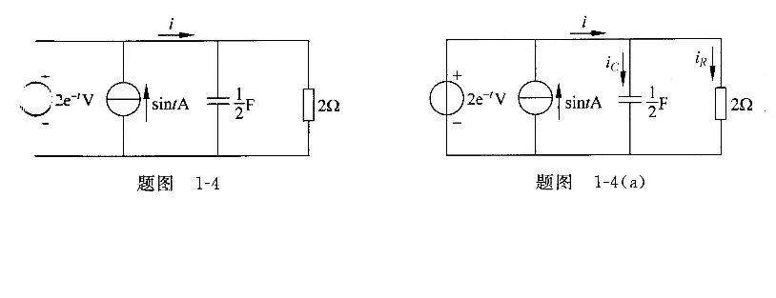



5、按题意，LC并联谐振，故、、

6、

7、

8、3W

二、解：

1、25Ω

2、

3、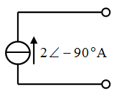

4、

5、

三、解：

1、2Ω

2、

四、解：

1、

2、

五、解：根据电路等效原理，原电路可等效为

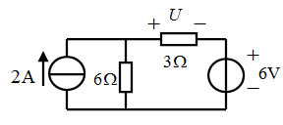

叠加原理，

六、解：



七、解：求ab左端戴维宁等效电路：

开路电压：

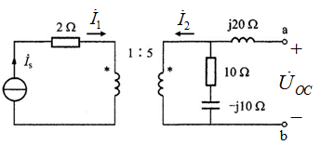



等效阻抗：

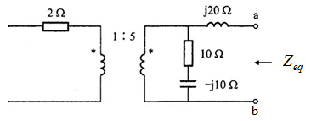

置零，变压器初级开路 🡪 次级也开路。故，



共轭匹配时，





八、**解：**二端口VCR



①直流35V作用，输出端口短路；

输入、输出回路方程



联立方程①~④，解得****

②对，L2C并联谐振，输出端口开路；



③对，L1、L2、C串联谐振，输出端口短路（电路与情况①完全一样）



故

